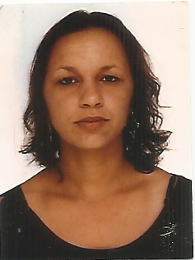

Simone Antunes Marins
Casada, Brasileira, 16/11/1980
Habilitação: B
Alzemiro Martins Alves-141, Amacil, Charqueadas.
Cep 96745000
Fone: (51) 99465902 ou 98079780
E-mail marins-antunes@bol.com.br

Objetivo: Área de química, produção ou inspeção de qualidade.

Formação: Técnico em Química IEE Assis Chateaubriand
Conclusão: julho/2011

Experiência Profissional:

Mutilab indústria e comercio de produtos farmacêuticos LTDA.

Cargo: Aux. Controle da qualidade

Período: Fevereiro/2014

Bellagres Indústria de Cerâmica LTDA

Cargo Inicial: Auxiliar de produção 26/04/11

Promoção: Assistente de laboratório12/03/12

- Liberação de matéria prima, esmaltes cerâmicos;
- Ensaios e inspeção de produto acabado;
Período: Março/2011 á Fevereiro/2014
Curso de aperfeiçoamento profissional:
Athenas Recursos humanos
Operação de empilhadeira

